Visual Novel – Abgabedokument

Inhalt

Titel 1

Name 1

Matrikelnummer 1

1. Konzeption 1

1.1 Anforderung: 1

1.2 Umsetzung: 1

1.3 Überlegungen und Konzepte in der Vorbereitung: 2

2. Charakter-Konzept 2

2.1 Anforderung 2

2.2 Umsetzung 3

2.2.1 Protagonist 3

2.2.2 Inkubus 3

2.2.3 Illusion 3

2.2.4 Goma 3

2.2.5 weitere friedliche Aurea 3

2.2.6 Weitere böswillige Aurea 3

3. Auswahlmöglichkeiten 3

3.1 Anforderung 3

3.2 Umsetzung 3

4. Branching narratives 4

4.1 Anforderung 4

4.2 Umsetzung 4

5. Transitions 4

5.1 Anforderung 4

5.2 Umsetzung 4

6. Novel-Pages 4

6.1 Anforderung 4

6.2 Umsetzung 4

7. Audio 4

7.1 Anforderung 4

7.2 Umsetzung 5

8. GUI 5

8.1 Anforderung 5

8.2 Umsetzung 5

9. Input-Feld(er) 5

9.1 Anforderung 5

9.2 Umsetzung 5

10. Punkteverteilungssystem 5

10.1 Anforderung 5

10.2 Umsetzung 6

11. Inventory- und Item- System 6

11.1 Anforderung 6

11.2 Umsetzung 6

12. Animation 6

12.1 Anforderung 6

12.2 Umsetzung 6

13. Styling 6

13.1 Anforderung 6

13.2 Umsetzung 6

14. Enden 6

14.1 Anforderung 6

14.2 Umsetzung 6

# Titel

AUREA_NOVEL

# Name

Nick Philipp Häcker

# Matrikelnummer

262144

# Konzeption

## Anforderung:

Die Story der Visual Novel wird in einer kurzen Inhaltsangabe beschrieben und der Konzeption beigefügt. In dieser sind jegliche Diagramme, Scribbles sowie entweder ein Storyboard, ein Drehbuch oder Ähnliches enthalten.

## Umsetzung:

Die Novel soll als Traumverarbeitung eines Koma Schlafs dienen. Der Hauptakteur liegt im Koma und träumt davon, dass er eine Beschäftigung während seines Aufenthalts im Krankenhaus benötigt. Er versucht sich anfangs mit seinem Handy abzulenken oder versucht noch einmal zu schlafen. Als er letztendlich schläft wird er von einem sonderbaren Klopfen geweckt. Er steht auf und schaut nach. Anstatt durch die Tür schauen zu können, stolpert er in ein Portal und gelangt auf eine Lichtung, auf der eine kleine Burg und ein Marktstand zu sehen sind. Von dort versucht er zunächst zu fliehen und wieder zurückzukommen. Das gelingt ihm aber nicht. Zuletzt versucht er mit seinem Handy Hilfe zu holen aber stellt fest, dass er es nicht dabei bzw. keinen Empfang hat.

Er kann sich beruhigen oder weiter umherrennen.

* Beruhigt er sich, so trifft er auf den Inkubus, ein liebliches wenn auch potenziell nerviges Geschöpf. Es erzählt dem Spieler, dass die Dunkelheit über das Land hereingebrochen ist und Aurea, wie es selbst eines ist, werden von der Dunkelheit kontrolliert. Die Dunkelheit hat auch Goma unter Kontrolle, dem mächtigsten Aurea des Landes und versucht nun das Land zu verfluchen. Inkubus bittet den Spieler um Hilfe. Der Spieler willigt ein und geht mit. Dort stellt Inkubus dem Spieler seine Freunde vor und erhält sie als Truppen für den Entscheidungskampf des Spiels.
* Durch das weiter umherrennen des Spielers, läuft er vor Verzweiflung gegen einen Gegenstand und wird ohnmächtig. Als der Spieler erwacht, befindet er sich in einem Verlies und wird von einer Gestalt namens Illusion angesprochen, welche sich als den Diener Gomas ausgibt. Goma ist die mächtigste Kreatur in dem Land, in dem sich der Spieler nun befindet und regiert über das Land. Allerdings versuchen Abtrünnige ihn zu stürzen und das Land zu zerstören. Dem Spieler wird aufgetragen das zu verhindern und er bekommt Einheiten mitgeschickt. Diese werden dem Spieler ins Inventar hinzugefügt.

Beim Endkampf kämpft der Spieler entweder gegen die verfluchten Aurea oder gegen die, die das Land retten wollen.

Der Spieler kann den Kampf gewinnen, indem er jeweils mindestens zwei seiner ausgerüsteten Aurea nutzt, um zu kämpfen. Hat der Spieler wie oben beschrieben den ersten Weg genommen, so überlebt der Spieler den Kampf und überlebt auch den Komaschlaf, in welchem er sich befindet. Hat der Spieler allerdings Weg zwei eingeschlagen, so wird er bei Gewinn des Kampfes von den verfluchten Aurea verraten und ermordet. Das hat Auswirkungen auf das Koma, der Spieler stirbt. Verliert der Spieler den Kampf vom ersten Weg, so stirbt er ebenfalls im Traum und im Koma. Verliert er ihn hingegen, so wird er von den friedlichen Aurea befreit und gerettet, der Spieler überlebt das Koma.

## Überlegungen und Konzepte in der Vorbereitung:

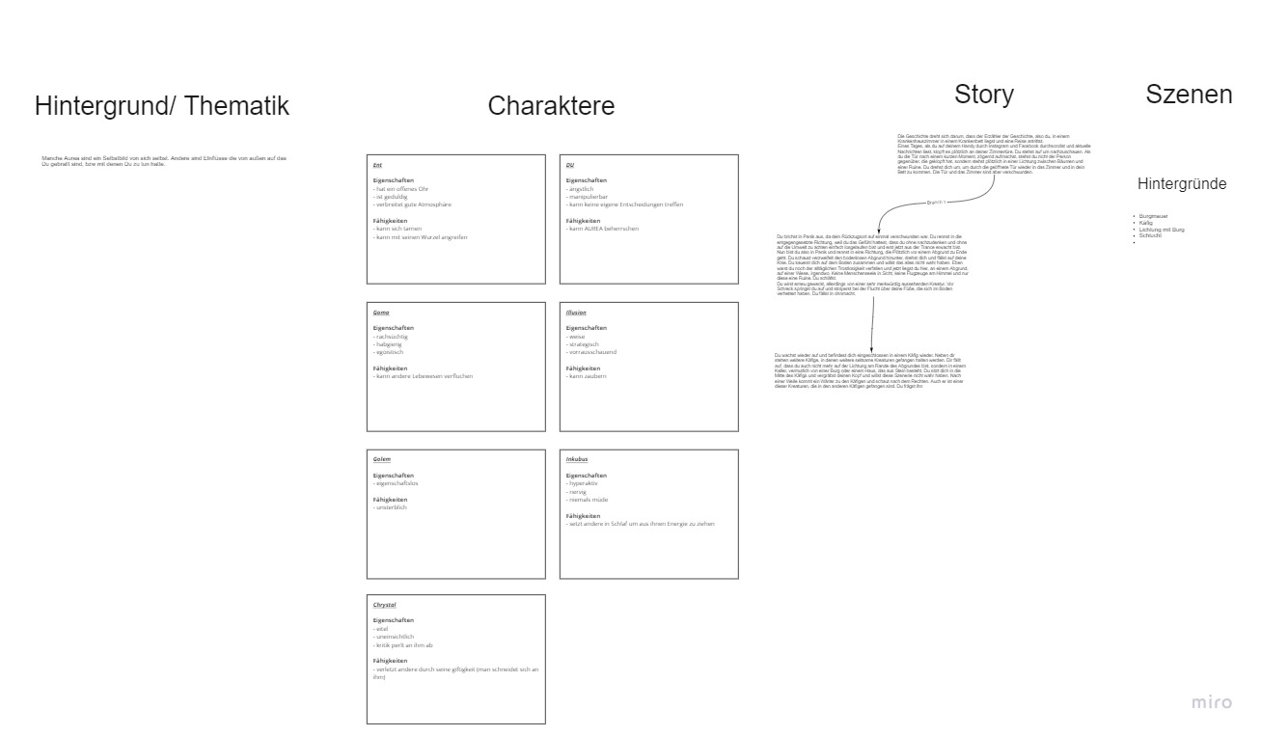

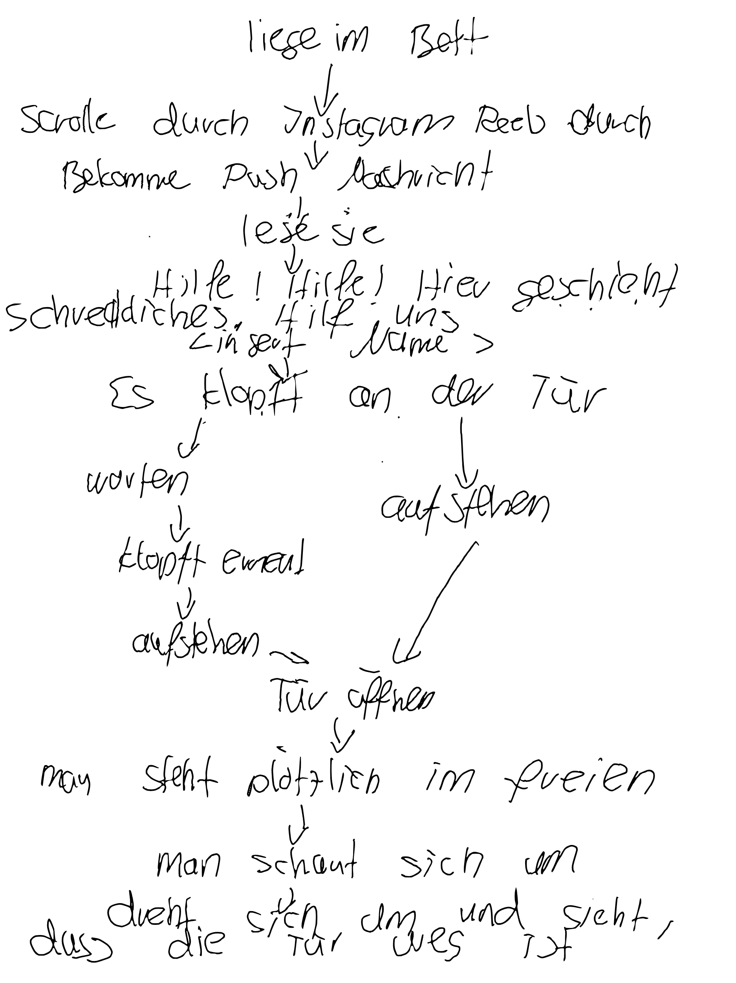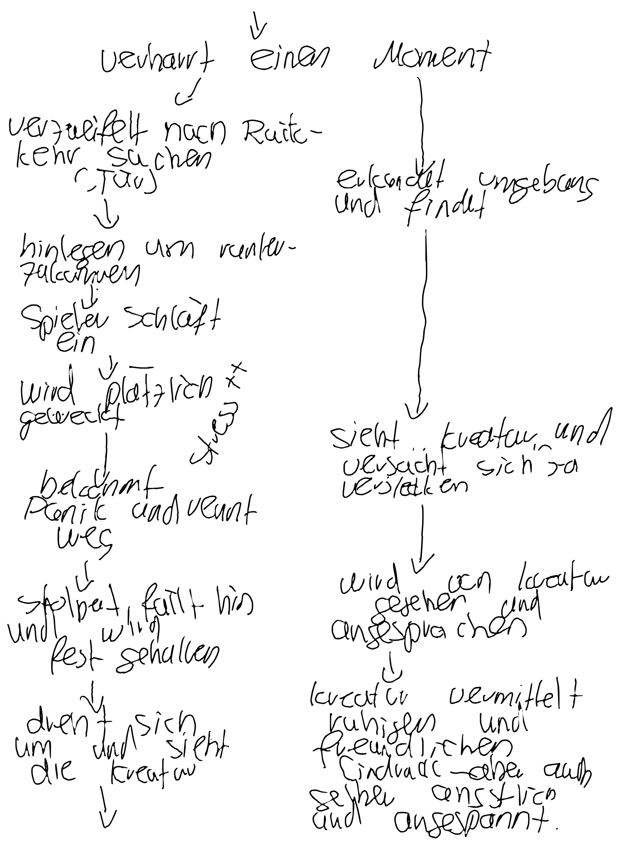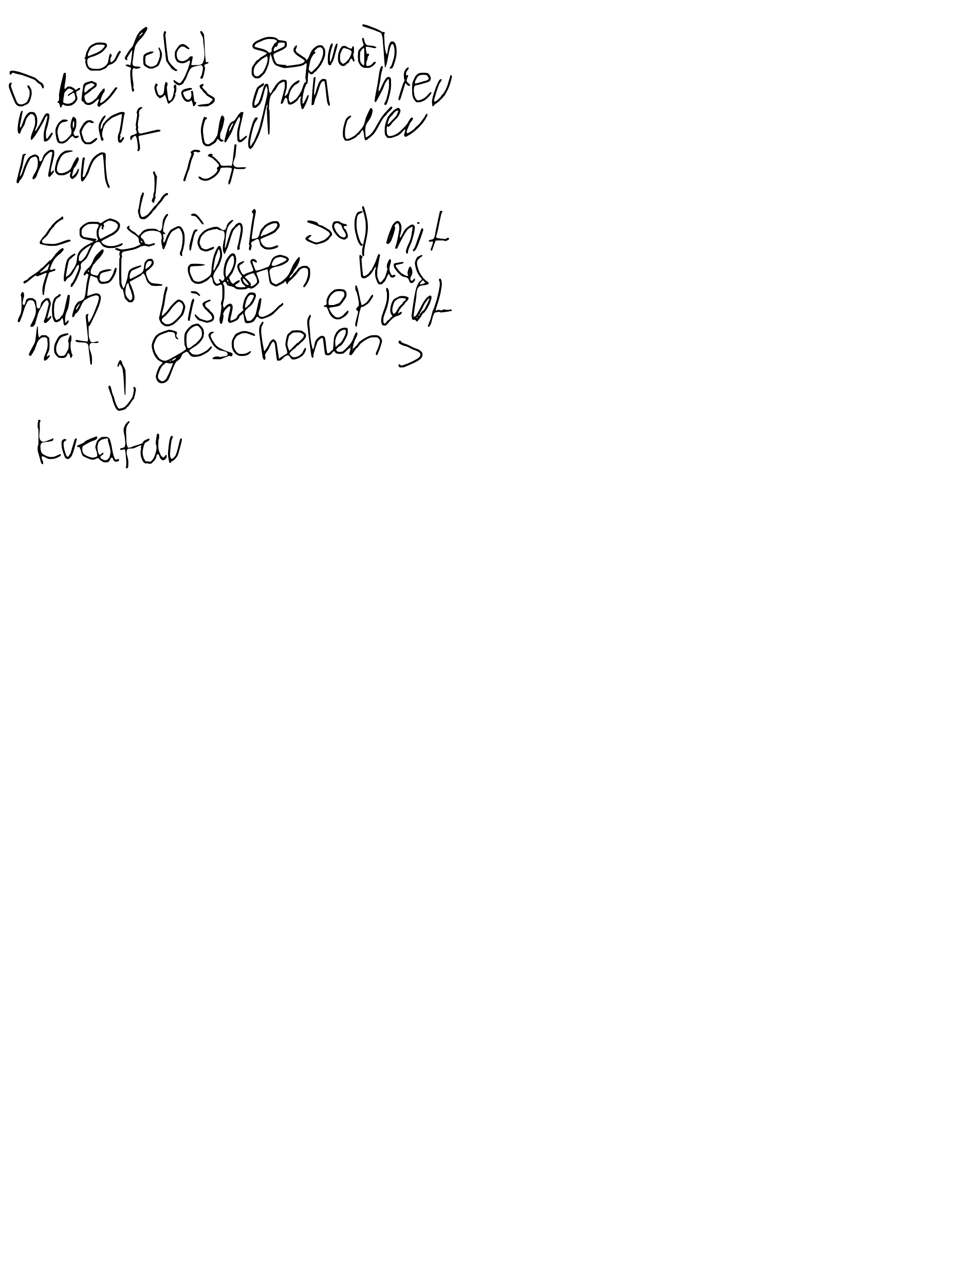

# Charakter-Konzept

## Anforderung

Kommen Archetypen zum Einsatz? Welche anderweitigen Charaktermodelle existieren (Steckbriefe)?

## Umsetzung

Es folgt eine List mit allem genannten und angezeigten Charakter:

### Protagonist

Er tritt als tragischer oder erfolgreicher Held auf. Er ist der Kern des Handlungsablaufes und der Entscheidungen der Visual Novel.

### Inkubus

Inkubus tritt als Mentor und Freund des Protagonisten auf und ist ihm gegenüber gnädig und erklärt ihm Hintergründe über die Geschehnisse der Welt der Aurea.

### Illusion

Illusion tritt als Trickster auf. Zunächst lässt er den Anschein erwecken, er würde dem Protagonisten als Mentor und Freund zur Seite stehen, allerdings hat er andere Pläne und verrät den Protagonisten.

### Goma

Goma tritt als der Widersacher und Schatten des Protagonisten und der friedlichen Aurea auf. Er kann beim Endkampf besiegt werden und wird zusätzlich durch den Kampfverlauf, falls von ihm kontrollierte Aurea sterben, schwächer. Gegen ihn muss der Protagonist in seinem Traum bestehen.

### weitere friedliche Aurea

#### Ent

Er wirkt durch seine Art und durch sein Aussehen und durch seine Fähigkeiten friedlich. Er fungiert in der Welt als Seelendoktor und ist am Wohl anderer Lebewesen interessiert.

#### Steingolem

Er wirkt zwar durch sein Steiniges und hartes Äußeres hart, allerdings besitzt er einen weichen Kern, durch welchen er anderen Aurea durch seine Stärke hilft.

### Weitere böswillige Aurea

#### Crystal

Er wirkt durch sein spitzes und hartes Äußeres aggressiv. Zudem ist er charakterlich sehr impulsiv und dadurch bedrohlich.

#### Sebu

Nicht nur dass Sebu ein Drache ist, sondern auch durch seine aggressive Art zählt er zu den Aurea, die leicht von Goma kontrolliert werden konnten.

# Auswahlmöglichkeiten

## Anforderung

Dialogoptionen stellen branching plots zur Verfügung und lassen den Spieler zu einem gewissen Grad selbstbestimmt handeln. Sind derartige Entscheidungen vorhanden und unterscheidet sich der Dialog je nach getätigter Auswahl?

## Umsetzung

Der Spieler hat die Möglichkeit sich seine Langeweile anfangs durch das Handy oder durch Schlafen zu vertreiben. Zudem kann er sich dazu entscheiden das Handy, falls er es anfangs ausgewählt hat, zu nutzen, um damit Hilfe zu rufen. Er kann hingegen auch das Inventar, ohne etwas zu klicken schließen. Bei der Panik-Attacke hat der Spieler die Möglichkeit sich zu beruhigen oder weiter aufzuregen. Das Resultat daraus wird in Punkt 4 behandelt. Anschließend kann er sagen, ob er die vorgestellten Aurea in sein Inventar aufnehmen möchte. Beim Kampf hat der die Wahl einen oder zwei Aurea aus dem Inventar zu verwenden, nimmt er 1, so verliert er den Kampf. Bei der Auswahl von Beiden gewinnt er den Kampf.

# Branching narratives

## Anforderung

Verzweigte Pfade bieten dem Spieler die Möglichkeit, seinen individuell präferierten Pfad zu verfolgen. Sind alle Variablen sinnvoll benannt und die Szenenhierarchie strukturiert und übersichtlich aufgebaut? Welche Szenen sind wie miteinander gekoppelt?

## Umsetzung

# Transitions

## Anforderung

Transitions stellen Überblendungen z.B. zwischen Szenen dar und können leicht modifiziert werden. Kommen unterschiedliche Transitions zum Einsatz?

## Umsetzung

Es kommen 2 unterschiedliche Transitions im Spielverlauf vor. Einmal die Clock, die bis auf 2-mal immer vorkommt. Als zweites kommt die Transition Long vor, die darstellen soll, dass man aus einem Traum aufwacht und noch nicht so richtig versteht was gerade geschieht.

# Novel-Pages

## Anforderung

Novel-Pages können eingesetzt werden, um weitere Textelemente mit ggf. besonderen Interaktionsmöglichkeiten auszustatten und einzublenden. Wie wurden Novel Pages umgesetzt und welche Interaktionsmöglichkeiten gibt es?

## Umsetzung

Zunächst werden die Novel-Pages dazu verwendet Informationen über Gegenstände darzustellen. Dazu zählt das Handy und die jeweils pro Pfad zwei spezifischen Aurea, die der Spieler in sein Inventar hinzufügen kann. Die 2 Aurea werden extra zusätzlich noch mit einem Select Menü ausgestattet, wodurch der Spieler die Information hat und selbst entscheiden kann, ob er den Aurea in sein Inventar zieht.

Zwischen der Novel-Page - der Item Übersicht, existieren zwei im HTML verschiedene Pages. Die eine besitzt Text und ein Bild, die andere lediglich das Bild.

Des Weiteren werden die Novel-Pages dazu verwendet, den Status über den Ausgang des Kampfes darzustellen, sowie das spezifische Ende, ob der Spieler den Traum überlebt, oder gestorben ist.

# Audio

## Anforderung

Sounds sind eingebunden und unterstützen oder ermöglichen die Wahrnehmung der Aktionen. Welche Ereignisse werden durch Geräusche akustisch unterstützt; durch welche Geräuschkulisse oder Musik die Atmosphäre? Gibt es ein auditiv geplantes Muster, bei dem zu ganz speziellen Events Sound / Musik abgespielt wird?

## Umsetzung

Es sind diverse Sounds eingebunden. Jede der Szenen besitzt ein eigenes Theme, sofern die Szenen nicht einzelne Abschnitte darstellen. Das heißt, das Camp und das Verließ besitzen noch das Hintergrund-Theme der vorherigen Szene.

Events wie das Hinzufügen von Items, Nutzen des Handy, Laufen im Krankenhauszimmer, Umherrennen auf der Weise, der allgemeine Kampf der Aurea und die Handy Benachrichtigung haben eigene Sounds.

# GUI

## Anforderung

Ein grafisches Interface gibt dem Nutzer die Möglichkeit, Einstellungen beim Programmstart oder während des Programmlaufs vorzunehmen. Was kann er dort tun? Wird z.B. auf ein Out-Of-Game-Menu oder ein sogenanntes Ingame- Menu zurückgegriffen? Alternativ kann eine Art von Skala, die sich unter bestimmten Bedingungen füllt oder leert (bspw. Eine Lovebar / ein Love'O'Meter) eingebaut werden.

## Umsetzung

Der Spieler hat die Möglichkeit das Spiel zu speichern und einen bestimmten Zwischenstand wieder zu laden. Zusätzlich kann der Spieler die Lautstärke erhöhen und leiser machen.

In Abhängigkeit mit dem derzeitigen Event öffnet sich ein Puls`o`Meter wodurch der Spieler sehen kann wie hoch sein Puls gerade ist. Wird der Puls zu hoch, so stirbt er. Das gleiche gilt, sobald der Puls auf 0 ist, so stirbt er ebenfalls.

Das Inventar, das sich zu bestimmten Zeitpunkten des Spiels öffnet, dient dem Spieler, um dadurch den Handlungsverlauf des Spiels zu steuern, in dem er die Items auswählt.

Über das GUI können die Credits angezeigt und das Menü geschlossen werden.

# Input-Feld(er)

## Anforderung

Input-Felder können verwendet werden, damit man dem Spieler die Option bietet, mithilfe einer Eingabe interne Zustände zu verändern. Wird dem Spieler die Möglichkeit gegeben z.B. seinen Namen einzugeben und wird dieser im Verlauf der Story verwendet? Sind weitere Input-Felder eingesetzt worden? Zu welchem Zweck?

## Umsetzung

Der Spieler hat die Möglichkeit seinen Namen einzugeben. Der Name wird im Spielcharakter gespeichert und wiederverwendet. Des Weiteren wird der eingegebene Name dazu verwendet eine API anzufragen, die das Geschlecht des Namens als Rückgabewert hat. Das Geschlecht wird dazu verwendet, dass entweder ein männlicher oder weiblicher 2.5D Charakter angezeigt wird.

# Punkteverteilungssystem

## Anforderung

Ein Punktesystem kann bei den unterschiedlichsten Situationen zum Einsatz kommen. So können Punkte vergeben, abgezogen, berechnet und das Ergebnis ausgewertet werden. Gibt es hierfür ein geregeltes Schema, das die Punkteverteilung für das Verhalten des Spielers festlegt oder ähnliche Regeln?

## Umsetzung

Der Spieler hat einen Puls, der sich beruhigt, sobald der Spieler das Wahlfenster der Beruhigung auswählt. Zudem wird der Puls auf 0 gesetzt, sobald der Spieler sterben soll, also wenn er den Endkampf auf Seiten vom Inkubus verliert oder auf Seiten Illusions gewinnt. Wählt der Spieler umherrennen auf der Lichtung, so erhöht sich sein Puls wieder. Anhand des Wertes des Pulses wird in der End Szene entschieden, ob der Spieler gestorben ist oder noch am Leben ist.

# Inventory- und Item- System

## Anforderung

Das Inventarsystem übernimmt das Management von hinzugefügten, konsumierbaren sowie nicht-konsumierbaren Items. Wird dieses System genutzt? Welche Items gibt es und was für Eigenschaften werden diesen zugeschrieben? Wozu existieren sie?

## Umsetzung

Items werden in Form von Aurea für den Kampf verwendet, zudem wird das Handy als Item verwendet, das der Spieler auf der Lichtung nutzen kann, um Hilfe zu rufen. Die Items werden in Form von weiterem Charakter auch als animierte Bilder in die Szene geladen. Das erfolgt beim ersten Nutzen des Handys und beim Kampf am Ende. Das Inventar wird zum jeweiligen Zeitpunkt verwendet, sobald es benötigt, wird für das Szenario.

# Animation

## Anforderung

Animationen können selbst definiert und auf Objekte angewendet werden. Wurden verschiedene Animationen bestimmt und kommen zur Verwendung?.

## Umsetzung

Das Handy, die Instagram – Posts, der Haupt-Charakter sowie die selektierten Aurea werden beim Kampfanimiert. Der Hauptcharakter wird dabei von links nach rechts und umgekehrt animiert, sowie nur von links nach rechts. Das Handy wird von der Mitte nach links unten animiert und die Instagram Posts von links unten nach rechts oben. Die selektierten Aurea wandern von links nach rechts.

# Styling

## Anforderung

Werden alle relevanten Elemente mithilfe von CSS gestylt?

## Umsetzung

Alle HTML Elemente, die sichtbar in der Szene sind, sind gestylt wurden und bieten einen möglichst einheitlichen Look.

# Enden

## Anforderung

Wurden verschiedene Spielenden eingebaut (mind. zwei)?

## Umsetzung

Es stehen zwei Enden zur Auswahl. Zum einen ein Ende, bei dem der Spieler die Information bekommt, dass er gestorben ist und beim anderen gibt es noch einen kurzen Dialog des Charakters, bei dem er sich nicht sicher ist, ob das alles ein Traum war oder real. Ganz final sieht der Spieler eine Novel-Page auf dem zu lesen ist ,,Du hast das Koma überlebt“ oder ,,Du bist leider in deinem Komaschlaf verstorben.“. Die beiden Pages sind jeweils individuell gestylt.